ตัวอย่างการกรอกข้อมูลในแบบฟอร์มขอรับการสนับสนุนการลงทุนติดตั้งใช้งานระบบอบแห้งพลังงานแสงอาทิตย์ ปี 2560
สำหรับกรณีของส่วนที่ 3-1 ผู้ขอรับการสนับสนุนที่มีการผลิตผลิตภัณฑ์อบแห้งอยู่แล้ว
ผู้ประกอบการสมมุติ
นายโดม อบแห้ง เป็นผู้ผลิตข้าวเกรียบปลา มีกำลังการผลิตแผ่นข้าวเกรียบปลา 1,000 กิโลกรัมแผ่นข้าวเกรียบสด โดยใช้การอบแห้งด้วยตู้อบลมร้อนแบบถาดที่ใช้แก๊ส LPG เป็นเชื้อเพลิง โดย LPG 50 กิโลกรัมสามารถอบแห้งข้าวเกรียบได้ 1,000 กิโลกรัมสด ให้เป็นผลิตภัณฑ์แห้ง โดยใช้ระยะเวลาในการอบ 1 วัน (8 ชั่วโมง) แผ่นข้าวเกรียบสด 100 กิโลกรัม เมื่ออบแห้งแล้วจะได้แผ่นข้าวเกรียบแห้ง 30 กิโลกรัม ที่โรงงานของนายโดม ทำงานเดือนละ 20 วัน นายโดมขายแผ่นข้าวเกรียบดิบในราคากิโลกรัมแห้งละ 150 บาท โดยมีต้นทุนข้าวเกรียบสดกิโลกรัมละ 22 บาท(เฉพาะส่วนผสม) แต่เนื่องจากทุกวันนี้แก็ส LPG มีราคาสูงขึ้นทำให้นายโดมต้องมีค่าใช้จ่ายด้าน LPG มากขึ้น จึงคิดว่าควรหากรรมวิธีการอบที่ลดการใช้พลังงาน จนได้มารู้จักกับโครงการสนับสนุนการลงทุนติดตั้งใช้งานระบบอบแห้งพลังงานแสงอาทิตย์ของ พพ. เมื่อศึกษารายละเอียดแล้วนายโดมตัดสินใจเข้าร่วมโครงการโดยขอการสนับสุนนระบบฯขนาด พพ.๓ เพื่อให้เหมาะสมกับกำลังการผลิตที่มีอยู่ในแต่ละวัน และเมื่อเปลี่ยนมาผลิตด้วยระบบฯและนายโดมจะขายสินค้า ในราคา 170 บาทต่อกิโลแห้ง โดยจะใช้เวลาในการอบเท่ากับการใช้ LPG และคงไว้ลังการลิตเท่าเดิม โดยที่ของเสียของสองวิธีการนี้ก็ไม่ต่างกัน นายโดมจึงต้องทำการยื่นเอกสารการสมัครโดยนายโดยต้องเลือกใช้ส่วนที่ 3-1 จะต้องกรอกข้อมูลในเอกสารแบบฟอร์มขอรับการสนับสนุนดังนี้
- กรอกกำลังการผลิตในแต่ละเดือน และกรอกน้ำหนักแห้งของผลิตภัณฑ์จากน้ำหนักสด 100 กิโลกรัม
ในกรณีนี้นายโดมมีผลิตภัณฑ์หลัก 1 ผลิตภัณฑ์คือข้าวเกรียบปลา ผลิตวันละ 1000 กิโลกรัมสด และผลิต 20 วันในแต่ละเดือน เพราะฉะนั้นนายโดมผลิตเดือนละ 20,000 กิโลกรัม
นายโดมบอกว่าข้าวเกรียบสด 100 กิโลกรัม จะได้ข้าวเกรียบแห้ง 30 กิโลกรัม
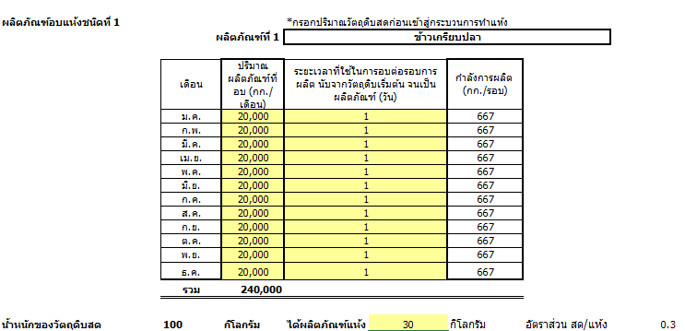

- นายโดมบอกว่าใช้ LPG ในการอบ คำนวณแล้วปีละ 12,000 กิโลกรัม ราคากิโลกรัมละ 22บาท
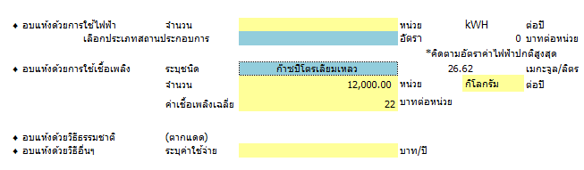
- เมื่อมีระบบฯแล้วนายโดมบอกว่าจะใช้เวลาอบ 1 วัน และจะผลิตในปริมาณ 20,000 กิโลกรัมต่อเดือนเท่าเดิม
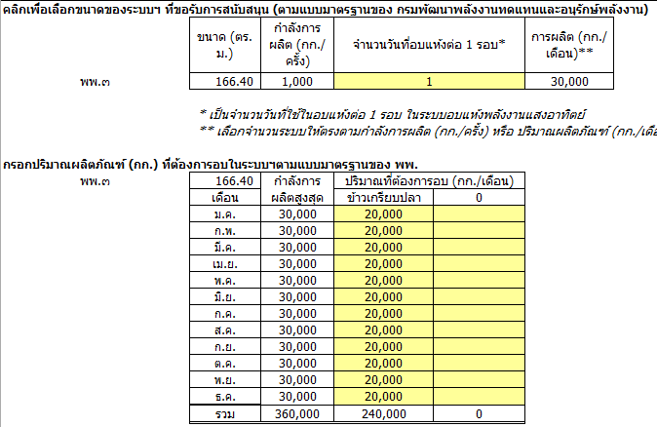
- นายโดมมีต้นทุนวัตถุดิบผลิตข้าวเกรียบสดกิโลกรัมละ 20 บาท และขายแผ่นดิบแห้งที่กิโลกรัมละ 150 บาท แต่เมื่อมีระบบฯจะขาย 170 บาท และการอบโดยตู้อบและตากด้วยระบบฯนั้นให้การสูญเสียที่ไม่ต่างกัน

